**附件1：**

**四川大学研究生在线复试视频系统使用指南**

**（适用于Welink）**

1. **考生端**
2. **准备工作**

（1）设备：带windows操作系统的电脑一台、安卓或者苹果手机一台，

（2）摄像头：外置摄像头（1080P）接入到电脑上。

（2）软件终端：Welink电脑端和Welink手机端

（3）网络带宽要求：电脑建议使用有线网络，带宽不低于4M（转换为家庭带宽不低于40M），手机使用wifi或者4G，若使用4G，4G信号需保持满格。

1. **操作步骤（以Welink为例）**

（1）账号注册

由各单位收集考务人员和考生信息按照统一的人员导入模板，填写考生及考务人员信息（姓名、手机号码、单位），进行批量导入注册开户，开户完成后，考生和考务人员按照收到的短信提醒下载和安装Welink。

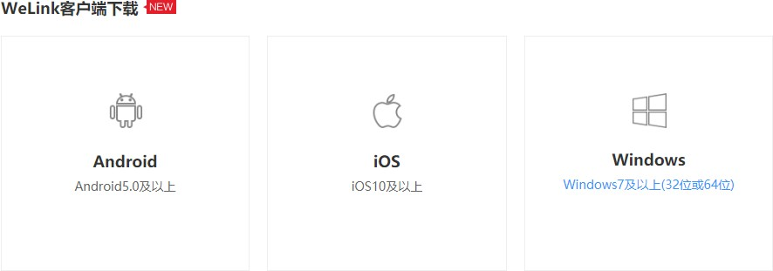考生安装Welink电脑版，下载地址为：

<https://welink.huaweicloud.com/download/WeLink_setup.exe>

考生安装Welink 移动版

可通过应用商店搜索welink或者扫描下方下载二维码

手机客户端：请扫描下方二维码下载

1. 登录

**手机端登录操作如下：**

首先输入手机号码，获取验证码。

首次登录需要设置密码（6位以上，包含字母和数字）



下次登录输入账号和设置的密码可以直接登录

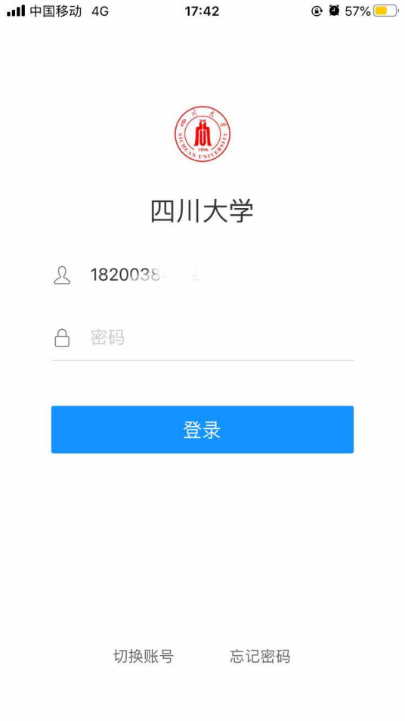

**电脑端登录操作如下：**

点击登录进入到身份验证，输入手机号和验证码；

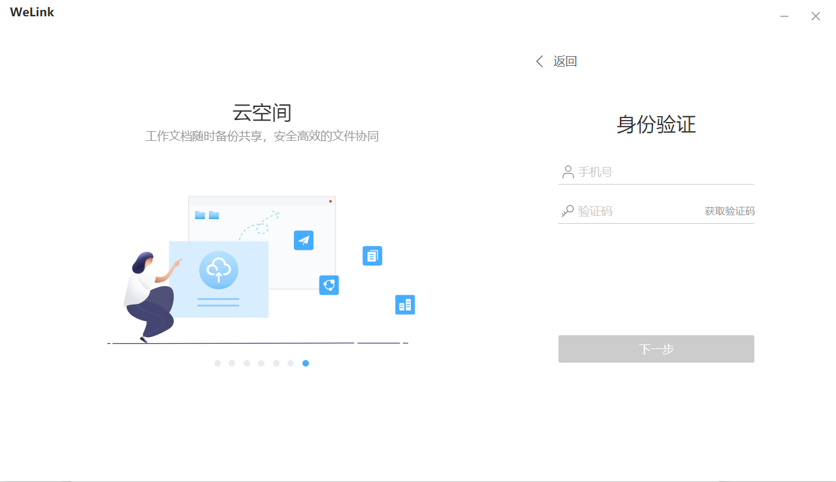

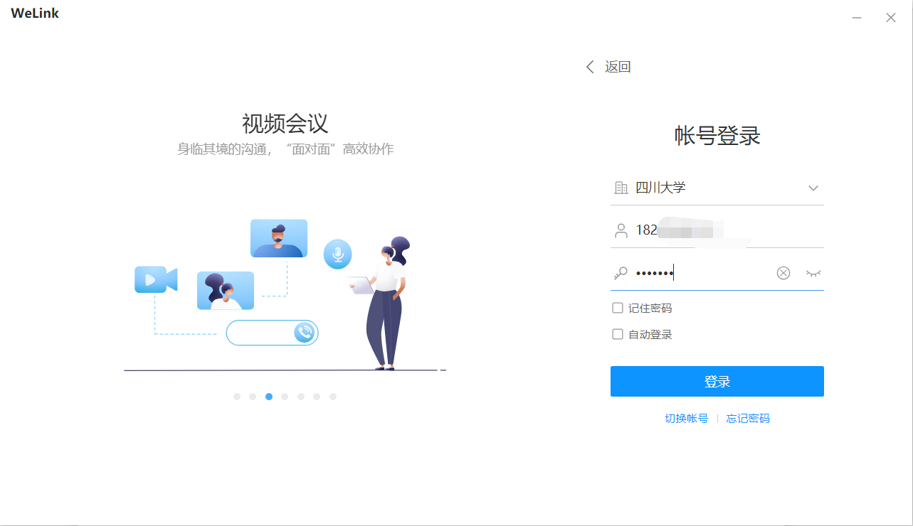

输入密码点击登录进入，首次登录需要设置密码（6位以上，包含字母和数字）

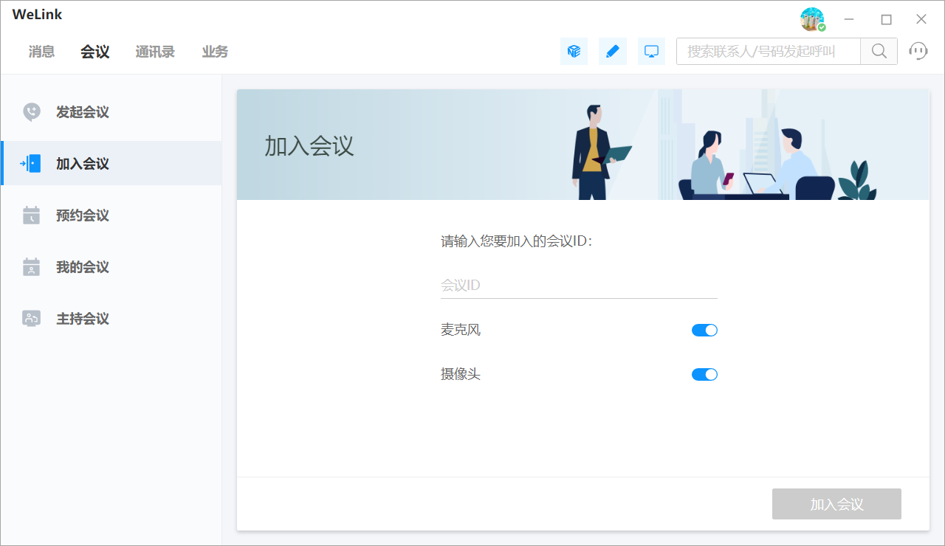

成功后进入系统

（3）加入会议（一账号双机位情况加入会议）

**电脑端加入会议：**

被邀请参会者，打开W电脑端会收到邀请电话，接通既可以进入会议。具体操作如下图所示：

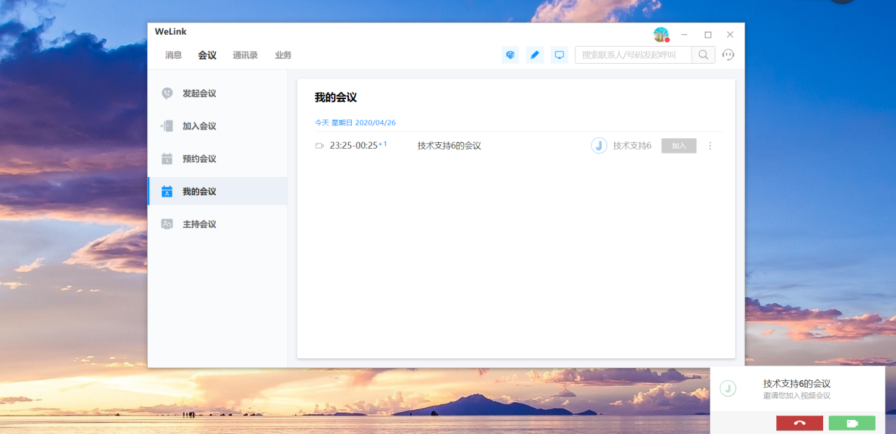

收到邀请右下角弹出点击绿色按钮进入会议

再邀请过后可点击我的会议里查看会议点击加入

如果手机端是通过收到邀请点击绿色按钮进入会议，那么电脑端需要通过会议——我的会议——我的会议列表里的会议点击右边加入。

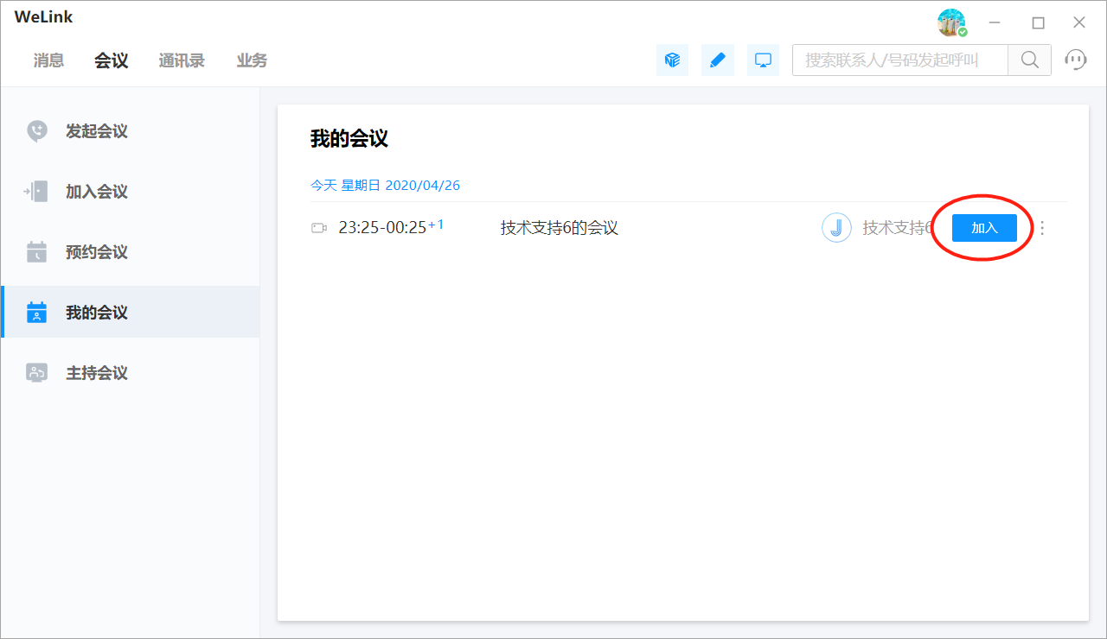

**App端加入会议：**

被邀请参会者，手机端会收到邀请，会收到邀请电话，接通既可以进入会议。

具体操作如下图所示：

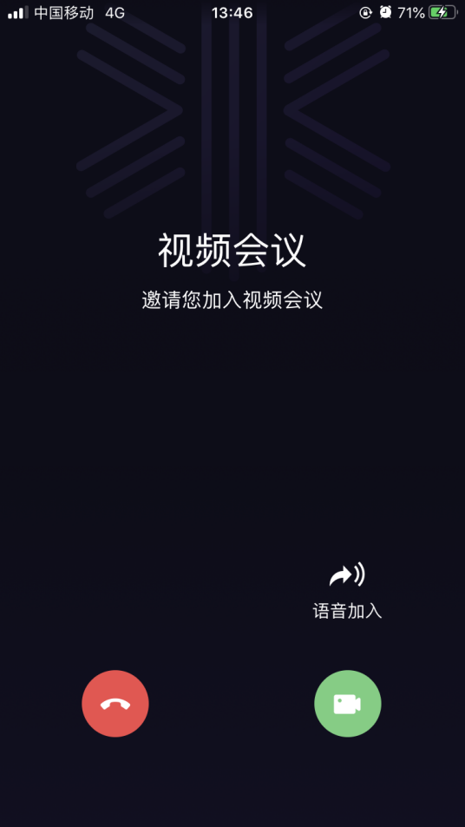

如果电脑端是通过右下角弹出点击绿色按钮进入会议，那么手机端需要通过业务——会议——会议列表里的会议点击右边加入。

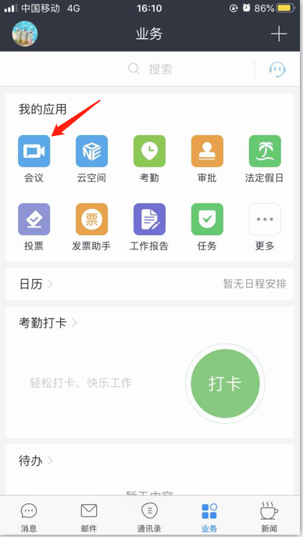

1. **学院端：**

**方案一：。**

**考生端（Welink电脑端主机位）+考生端（Welink手机端副机位）**

**考场内（Welink电脑端）+投影+现场录像**

**网络带宽：10M及以上**

* 主机位：考生使用Welink 电脑端作为主机位进入考务人员创建的会议与考场内华为硬终端连接。
* 副机位：考生使用Welink 手机端作为副机位进入考务人员创建的会议与考场内华为硬终端连接。
* 考生使用Welink远程面试。
* 考场内通过电脑使用welink，电脑接投影的方式实现。

优点：

1、不用考虑是否有华为硬终端，有电脑和投影即可组建考场环境。

缺点：

1、画面呈现效果不太好。

2、不能进行多画面定制化设置。

**方案二：一体化终端方案**

**考生端（Welink电脑端主机位）+考生端（Welink手机端副机位）**

**考场内（华为一体化终端）+投影/大屏+现场录像**

**网络带宽：10M及以上**

* 主机位：考生使用Welink 电脑端作为主机位进入考务人员创建的会议与考场内华为硬终端连接。
* 副机位：考生使用Welink 手机端作为副机位进入考务人员创建的会议与考场内华为硬终端连接。
* 在考场内使用一块大屏显示，通过华为硬终端多画面控制显示考生双机位不同角度的视频画面。

优点：

1、画面呈现效果比方案一好。

2、可进行多画面设置，可以对呈现的画面进行显示组合。

3、可对接学校硬件视频会议系统，便于后续使用和扩展。

缺点：

1、组会成本较方案一要高。

2、需要投入费用购置硬件一体化终端。

**方案三：分离式终端方案**

**考生端（Welink电脑端主机位）+考生端（Welink手机端副机位）**

**考场内（华为硬终端）+华为大屏+现场录像**

**网络带宽：10M及以上**

* 主机位：考生使用Welink 电脑端作为主机位进入考务人员创建的会议与考场内华为硬终端连接。
* 副机位：考生使用Welink 手机端作为副机位进入考务人员创建的会议与考场内华为硬终端连接。
* 在考场内使用一块大屏显示，通过华为硬终端多画面控制显示考生双机位不同角度的视频画面。

优点：

1、画面显示清晰，画面传输质量及稳定性较高。

2、可进行多画面设置，可以对呈现的画面进行显示组合。画面实现了考生端双机位，可以在考场大屏通过华为硬终端提供不同角度的呈现考生的视频画面。

3、也可以在考场设置副机位，使主机位和副机位的画面在同一画面显示。

4、可对接学校硬件视频会议系统，便于后续使用和扩展。

缺点：

1. 需要投入费用购买华为硬终端及大屏设备。